BULLETIN D’INSCRIPTION POUR AUDITEUR

À RETOURNER AVANT LE 24 SEPTEMBRE 2014
à rri@univ-littoral.fr ou par fax : +33 (0)328 23 71 10
Ces renseignements sont fournis à titre strictement confidentiel
Ils ne pourront en aucun cas être communiqués à une quelconque personne

1. INSCRIPTION FORUM INNOVATION IV 2014
NOM : Prénom :
Adresse :
N°, rue :
Code postal : Commune :
Institution :
Mail :
Téléphone :
Portable :

☐ Participera au Forum Innovation VI au tarif « Auditeur » : 120 €
(Cette formule donne seulement accès aux conférences et aux ateliers)

2. MODALITES DE REGLEMENT DE L’INSCRIPTION
☐ Chèque à l’ordre du RRI à envoyer à RRI, 39 rue Gaspard Neuts, 59240 Dunkerque
☐ Bon de commande par virement
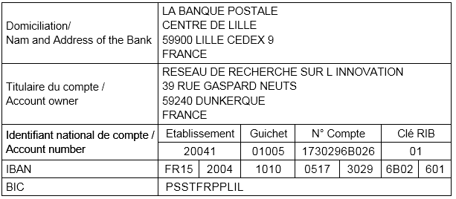

Fait à : le :

Envoyer votre confirmation de participation avant le 24 septembre 2014 à :
rri@univ-littoral.fr / Fax : +33 (0)328 23 71 10

